

CONTROL DE ACCESO A PLATAFORMAS SFYTG

“INTRODUCCIÓN A LA PLATAFORMA”

Secretaria de Finanzas y Tesorería General del Estado

Gobierno del Estado de Nuevo León

Información General

|  |  |  |  |
| --- | --- | --- | --- |
| Número de Versión | Fecha de Revisión | Revisado por | Cambios Realizados |
| 1.0 | 22-eNERO-2024 | INAP | Creación del documento |

Contenido

Objetivo 3

Alcance 3

Usuario 3

ASPECTOS GENERALES DE LA PLATAFORMA 4

Acceso a Plataforma 5

Inicio de Sesión 6

Componentes de la Pantalla 7

Componentes de Gestión de Firmar con e.firma 8

Componentes de Documentos Firmados 12

Información General

Descripción del documento

El documento muestra una guía rápida del proceso de Gestión de Recursos del Estado, el cual tiene como objetivo el administrar todos los recursos que se reciben en la Secretaría de Finanzas y Tesorería General del Estado de Nuevo León, para la optimización de los procesos de las áreas correspondientes.

# Objetivo

Lograr que, mediante el presente manual, los usuarios puedan consultar los pasos a seguir para la firma de documentos a través de firma electrónica.

# Alcance

Cumplir con los requerimientos de acuerdo a los procesos de la plataforma de “Documentación Electrónica” para realizar el proceso de firma de documentos empleando la eFIRMA de acuerdo al flujo indicado en sus diagramas de proceso.

# Usuario

Empleados municipales, OPDs y usuarios de la Secretaria de Finanzas y Tesorería General del Estado.

# ASPECTOS GENERALES DE LA PLATAFORMA

# Acceso a Plataforma

Para llevar a cabo la gestión y administración de los usuarios, se debe tomar en consideración los siguientes pasos:

Inicio

Acceder mediante el uso de un navegador (Chrome, Internet Explorer, etc…) y acceder con la URL:

[**https://tesoreria-virtual.nl.gob.mx/**](https://tesoreria-virtual.nl.gob.mx/)

*Para poder acceder a la plataforma web es necesario estar dado de alta en la base de datos del control de acceso. El procedimiento de alta de usuario se especificará en una versión actualizada de este manual.

# Inicio de Sesión

Acceder a la plataforma con el usuario y contraseña recibido vía email.

1) Usuario

Área de Ingreso de usuario

2) Contraseña

Área de Ingreso de contraseña

3) Ingresar

Botón de acceso a la plataforma

Elegir la Plataforma

Algunos usuarios tienen acceso a múltiples plataformas, después de iniciar sesión saldrá un recuadro con las aplicaciones a las que tiene acceso el usuario

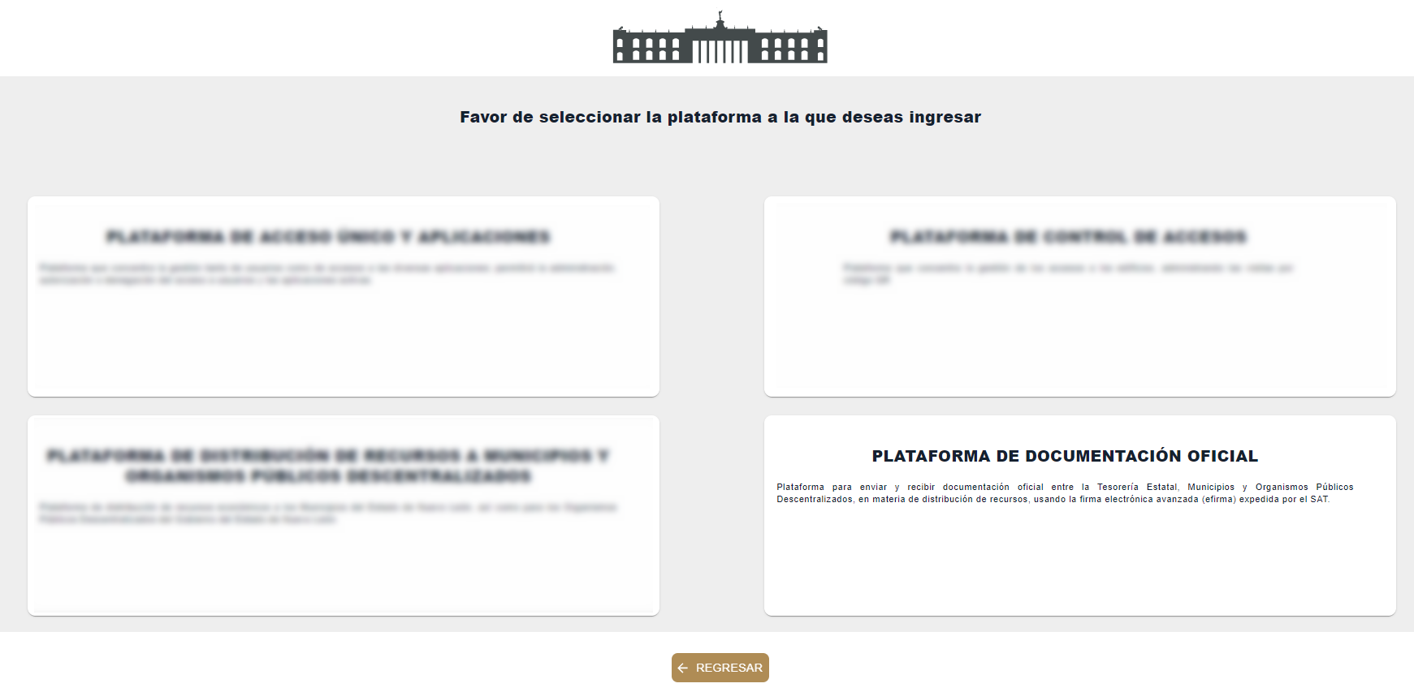

1.-Seleccionamos la aplicación “Plataforma de Documentación Oficial”

2.-Estaremos dentro del sistema en la pantalla de inicio

# Componentes de la Pantalla

Pantalla de inicio para todos los usuarios. A partir de esta pantalla se puede acceder al menú lateral de gestión de firma de documentos.

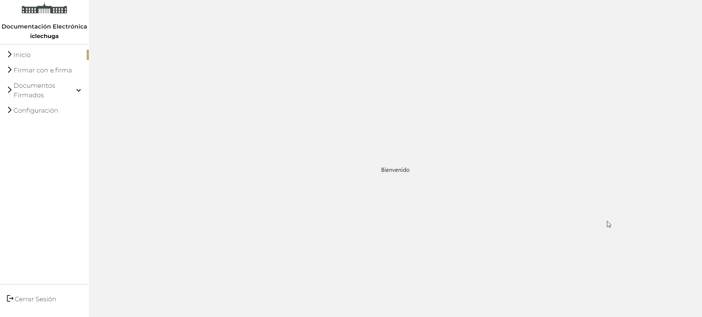

|  |  |
| --- | --- |
| **Campo** | **Descripción** |
|  | Nombre del módulo y nombre de usuario |
|  | Logo |
|  | Menú lateral de gestión de firma de documentos |
|  | Botón de cierre de sesión |

# Componentes de Gestión de Firmar con e.firma

Pantalla de gestión de firmar documentos a través de la firma electrónica.

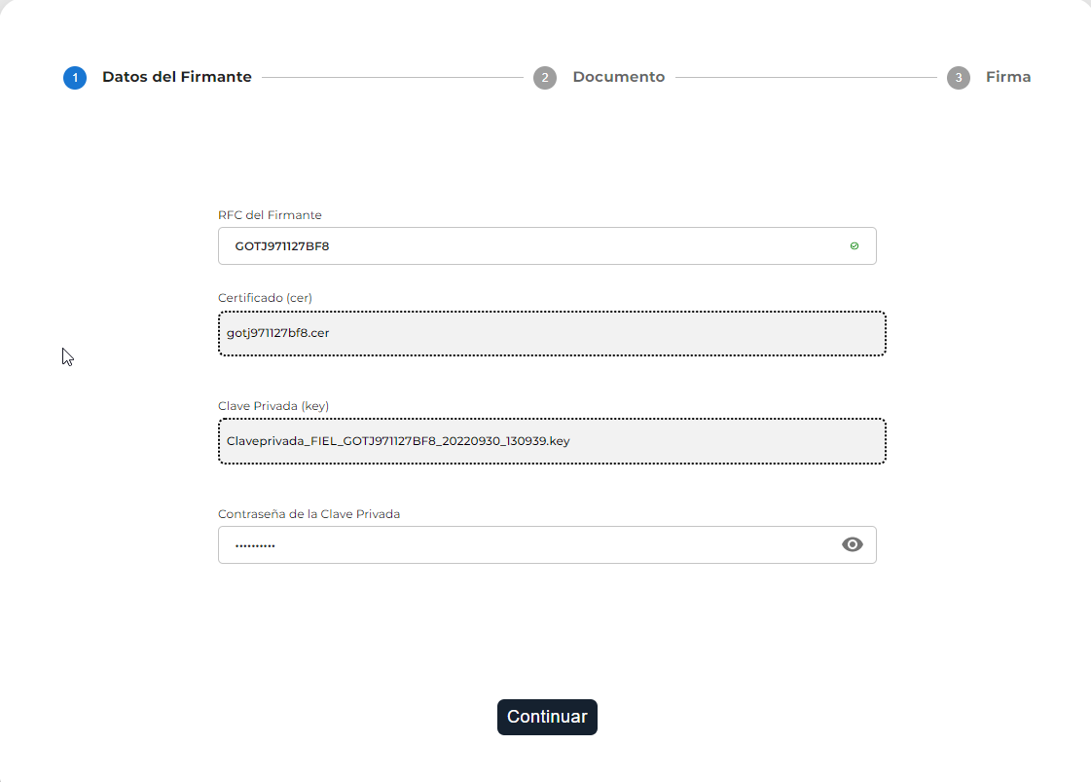

|  |  |
| --- | --- |
| **Campo** | **Descripción** |
|  | Campo RFC del Firmante:  Ingresar el RFC de la persona que firmará el documento |
|  | Campo certificado (.cer)  Ingresar o arrastrar archivo .cer correspondiente a la eFirma del SAT |
|  | Campo clave privada (.key)  Ingresar o arrastrar archivo .key correspondiente a la eFirma del SAT |
|  | Campo contraseña de la clave privada:  Ingresar la contraseña de la clave privada correspondiente a la eFirma del SAT |
|  | Botón Continuar:  Avance del proceso |
|  | Icono de Carga:  Señala que está cargando archivos ingresados |
|  | **Signo de confirmación**  Representa que la información esta correcta |

Documento

Se llena el formulario información relevante del archivo a firmar, así como el documento en pdf.

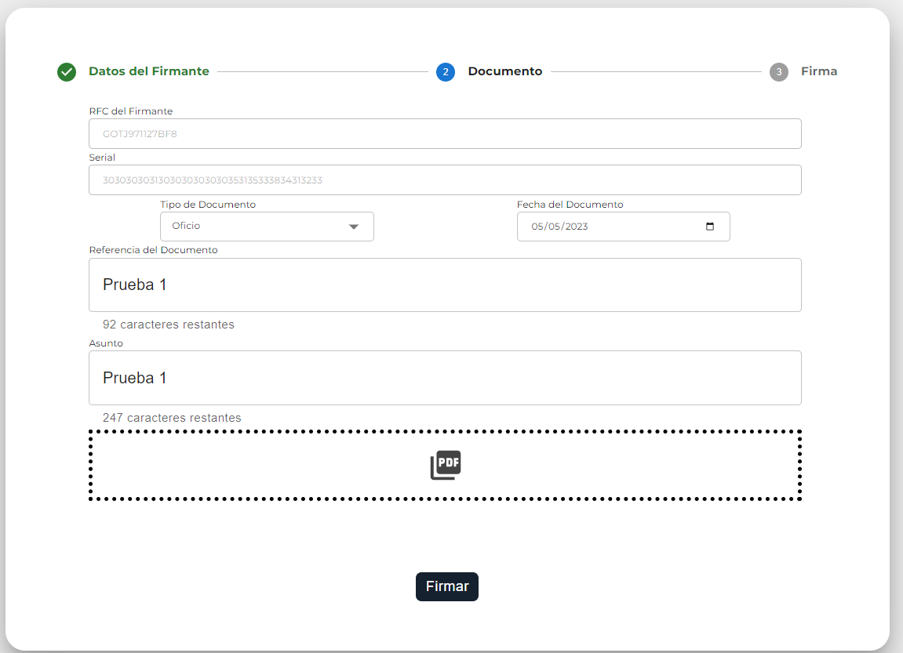

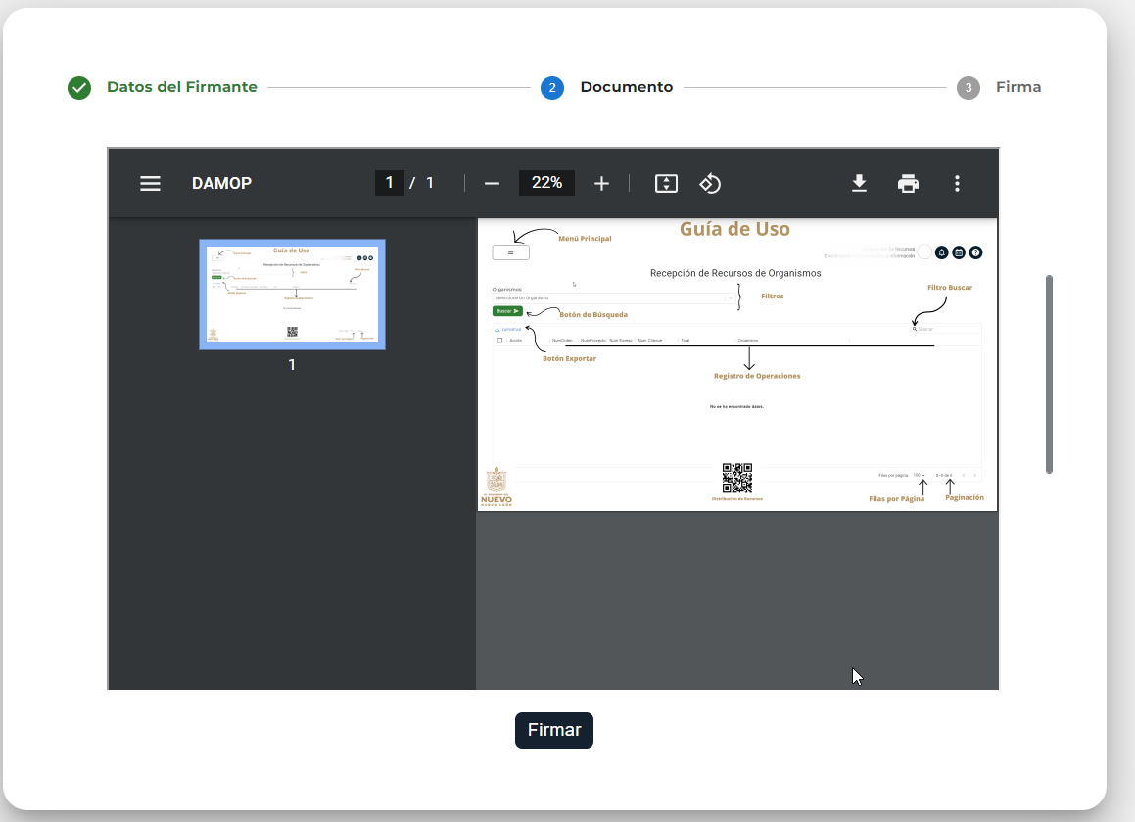

|  |  |
| --- | --- |
| **Campo** | **Descripción** |
|  | **Campo RFC del Firmante**  RFC de la persona que firmará el documento |
|  | **Serial**  Número asignado al documento |
|  | **Tipo de Documento**  Seleccionar tipo de documento |
|  | **Fecha del Documento**  Seleccionar fecha del documento |
|  | **Referencia del Documento**  Ingresar información referente al documento |
|  | **Asunto**  Ingresar el asunto del documento |
|  | **Campo PDF**  Arrastrar o dar clic para cargar el archivo .pdf a firmar |
|  | **Botón Reemplazar Archivo**  Cambiar de archivo a firmar |
|  | **Botón Firmar**  Firma documento |
|  | **Mensaje de confirmación de firma**  Solicita confirmar que se desea firmar el documento |
|  | **Icono de Carga**  Señala que está cargando archivos ingresados |
|  | **Signo de confirmación**  Representa que la información esta correcta |

Firma

Se muestra el documento firmado, muestra una segunda hoja con la información de la firma.

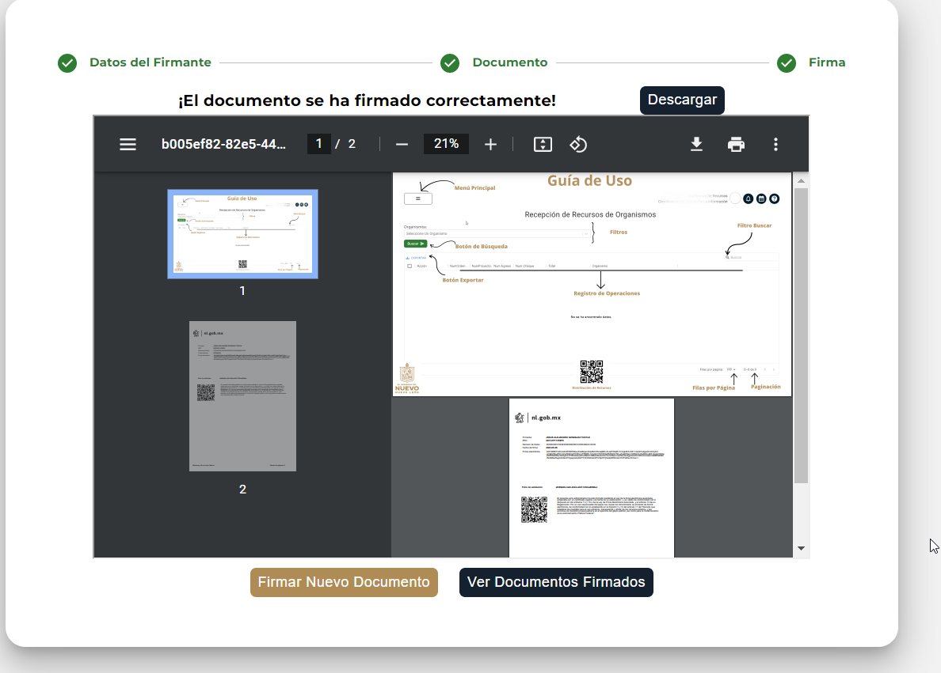

|  |  |
| --- | --- |
| **Campo** | **Descripción** |
|  | **Botón Descargar**  Descarga el documento firmado |
|  | **Mensaje de documento**  Verifica que el documento se firmó correctamente |
|  | **Firmar nuevo documento**  Regresa a la pantalla principal de Datos del firmante |
|  | **Ver documento firmados**  Ver todos los documentos que estén firmados en la sección de Bandeja de documentos por enviar. |

# Componentes de Documentos Firmados

En el menú lateral se muestran los componentes correspondientes a Documentos Firmados, a continuación, se muestran cada uno de los menús.

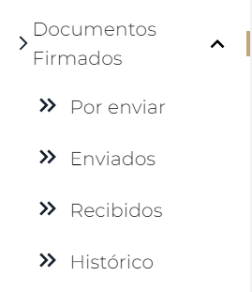

|  |  |
| --- | --- |
| **Campo** | **Descripción** |
| Por enviar | Se muestran los documentos firmados pendientes de enviar. |
| Enviados | Se visualizan los documentos firmados Enviados. |
| Recibidos | Se visualizan los documentos firmados y recibidos. |
| Histórico | Se visualizan todos los documentos firmados, archivados como históricos. |

Por Enviar

Se muestran los documentos firmados pendientes de enviar.

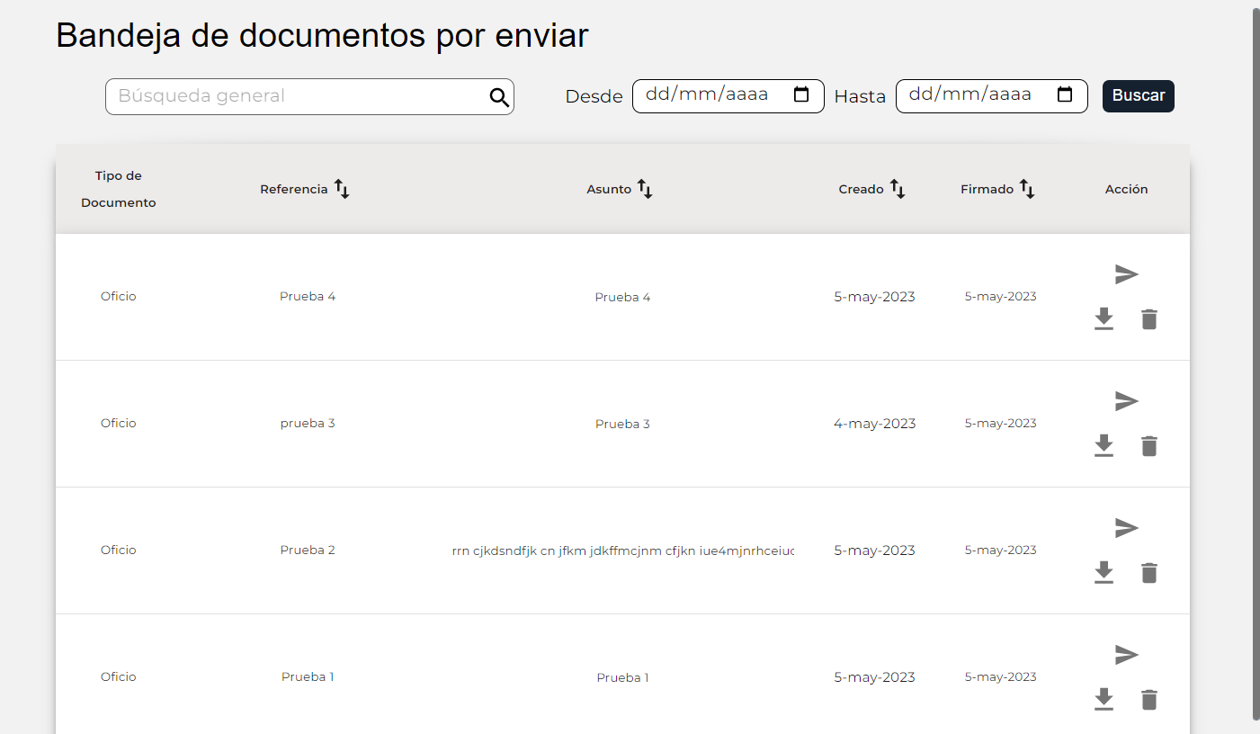

|  |  |
| --- | --- |
| **Campo** | **Descripción** |
|  | **Filtro búsqueda general**  Ingresar datos de las columnas, ya sea por referencia/asunto y/o fecha creado/firmado |
|  | **Filtro Fechas**  Ingresar periodo de fechas |
|  | **Icono Buscar** |
|  | **Tipo de Documento**  Clasificación del documento |
|  | **Filtrar archivos**  Filtrar los archivos por orden ascendente o descendente de las columnas |
|  | **Icono descargar archivo**  Descargar el documento |
|  | **Icono eliminar registro**  Borrar el documento |
|  | **Icono enviar documento**  Enviar documento |

Elige el asunto

Ventana para seleccionar el destinatario, además se puede seleccionar un segundo destinatario “con copia para”

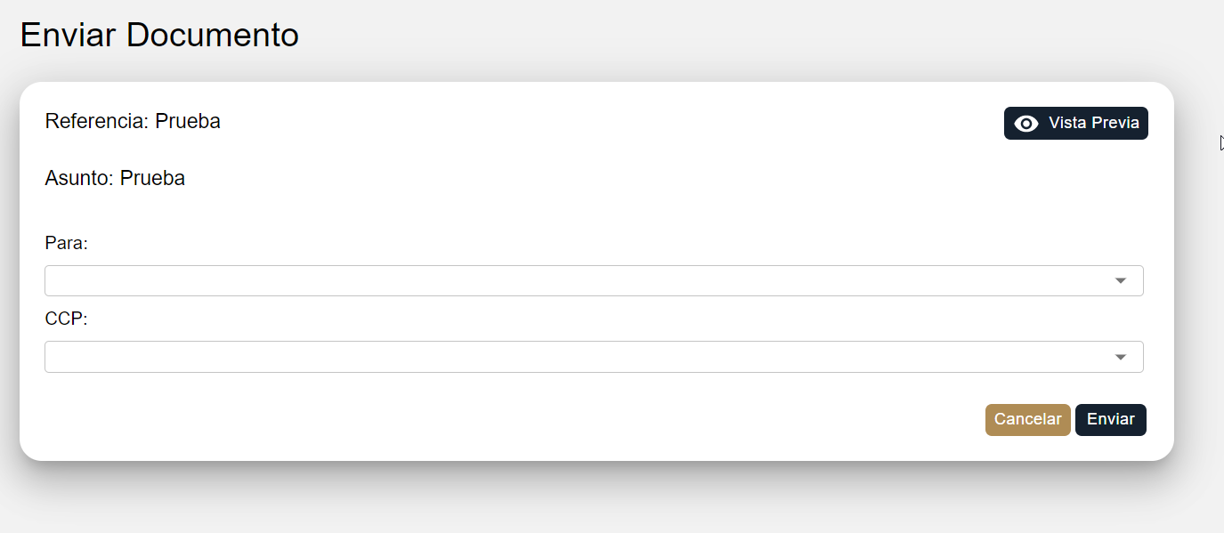

|  |  |
| --- | --- |
| **Campo** | **Descripción** |
|  | **Icono Vista previa**  Ver el documento firmado |
|  | **Referencia y asunto del documento**  Se muestra el texto ingresado en Documentos |
|  | **Para**  Seleccionar destinatario |
|  | **CCP**  Usuarios adicionales |
|  | **Icono Enviar**  Enviar documento |
|  | **Icono Cancelar**  Cancelar envío de documento |

Enviados

Se visualizan los documentos firmados Enviados.

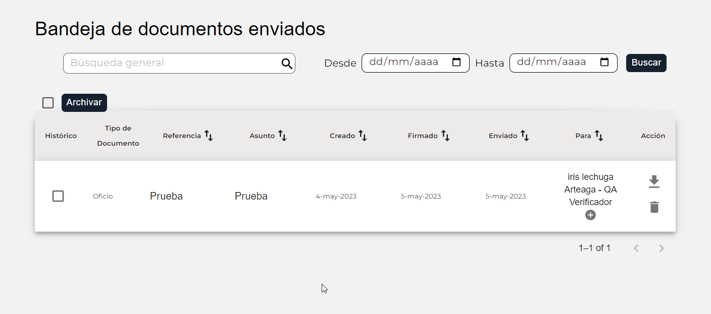

|  |  |
| --- | --- |
| **Campo** | **Descripción** |
|  | **Filtro búsqueda general**  Ingresar datos de las columnas, ya sea por referencia/asunto y/o fecha creado/firmado |
|  | **Filtro Fechas**  Ingresar periodo de fechas |
|  | **Icono Buscar** |
|  | **Encabezado Histórico**  Indica aquellos archivos que se guardaran en el histórico |
|  | **Filtrar archivos**  Filtrar los archivos por orden ascendente o descendente de las columnas |
|  | **Checkbox**  Archivar documento |
|  | **Icono descargar documento**  Descargar el documento |
|  | **Icono eliminar registro**  Borrar el documento |

Recibidos

Se visualizan los documentos firmados y recibidos.

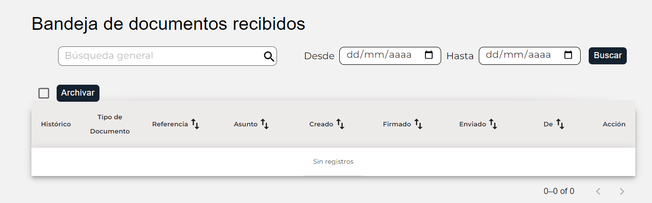

|  |  |
| --- | --- |
| **Campo** | **Descripción** |
|  | **Filtro búsqueda general**  Ingresar datos de las columnas, ya sea por referencia/asunto y/o fecha creado/firmado |
|  | **Filtro Fechas**  Ingresar periodo de fechas |
|  | **Icono Buscar** |
|  | **Encabezado Histórico**  Indica aquellos archivos que se guardaran en el histórico |
|  | **Filtrar archivos**  Filtrar los archivos por orden ascendente o descendente de las columnas |
|  | **Checkbox**  Archivar documento |
|  | **Icono descargar documento**  Descargar el documento |
|  | **Icono eliminar registro**  Borrar el documento |

Histórico

Se visualizan todos los documentos firmados, archivados como históricos.

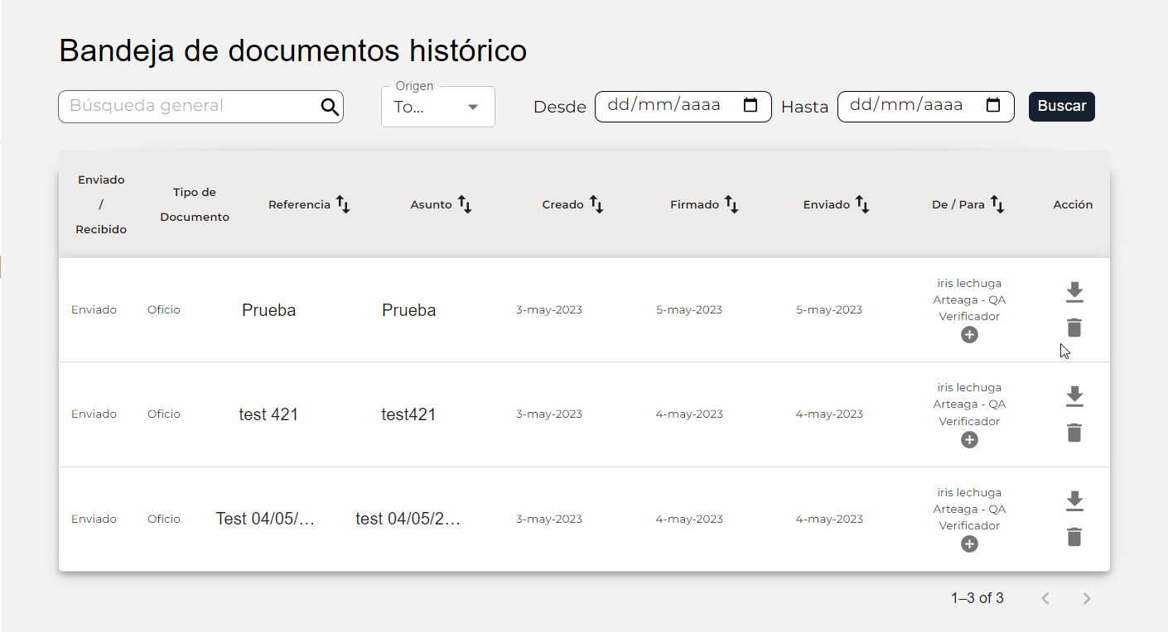

|  |  |
| --- | --- |
| **Campo** | **Descripción** |
|  | **Filtro búsqueda general**  Ingresar datos de las columnas, ya sea por referencia/asunto y/o fecha creado/firmado |
|  | **Filtro Origen**  Seleccionar el origen del documento (todos, enviados y recibidos) |
|  | **Filtro Fechas**  Ingresar periodo de fechas |
|  | **Icono Buscar** |
|  | **Filtrar archivos**  Filtrar los archivos por orden ascendente o descendente de las columnas |
|  | **Icono descargar**  Descargar el documento |
|  | **Icono borrar**  Borrar el documento |